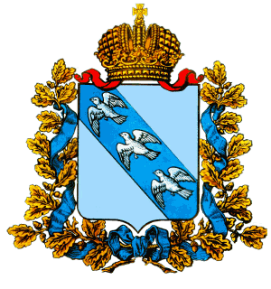

АДМИНИСТРАЦИЯ
ГОРОДЕНСКОГО СЕЛЬСОВЕТА
ЛЬГОВСКОГО РАЙОНА

РАСПОРЯЖЕНИЯ

от 11 апреля 2024 г. № 20

Об окончании отопительного сезона 2023-2024гг.

В связи с установившейся среднесуточной температурой выше +8 градусов С в течении 5 суток подряд:

- Прекратить отопительный сезон с 08 апреля 2024 года по администрации Городенского сельсовета Льговского района.

- Контроль за исполнением данного распоряжения оставляю за собой.

- Распоряжение вступает в силу со дня его подписания.

Глава Городенского сельсовета
Льговского района В.М.Сотникова

